表格数据处理与分析
学习指南

所在班级： 年级 班 团队名称：
组 长： 团队口号：
小组成员： 团队标志：
成员分工：
项目经理：
技术总监：
宣传策划：
执行经理：



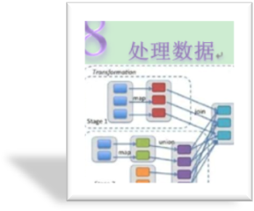


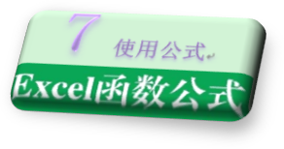

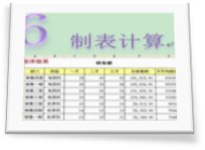



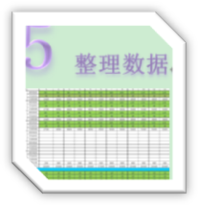

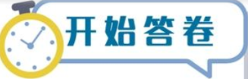

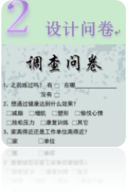
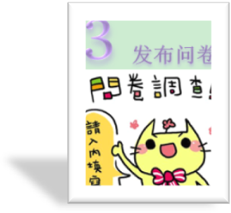


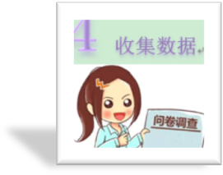

获取数据（一）
学习目标：1.认识数据表，构建数据表结构
2.学习获取数据的常用方法
3.确定研究主题，编写调查问卷
工作流程  （包含学习过程引导和记录，知识速递） | 困惑与感悟  问题与解决方法  学到了什么 | 过程管控与评价  （括号内填写０－５分）
实践一：记录  实践二：记录  实践三：圈出并标明下表的 标题、字段、记录，写出图中91处单元格的地址（ ）  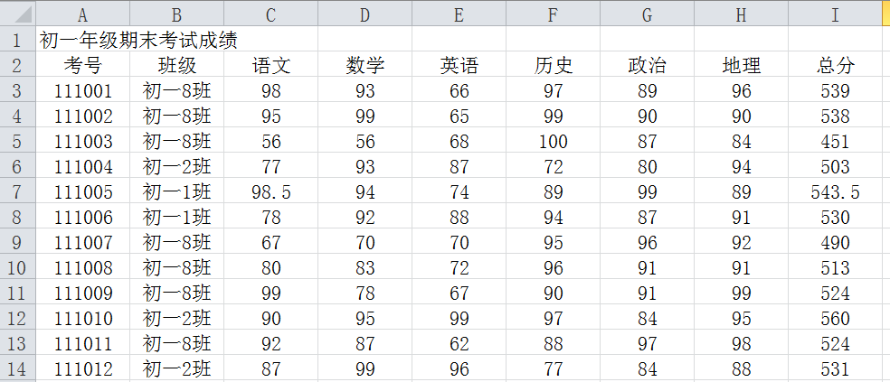  问卷调查是我们开展问题研究的过程中，获取第一手资料的重要途径。从技术角度来讲，通常我们设计调查问卷的方式为利用Word编辑加工并打印的纸质问卷和以网页为依托的网络调查问卷。  老师：那我们就打开word来做问卷吧！  我的宝宝们，你得先有个要研究的题目呀！  得勒，老师，我们小组先讨论一下，定个题目！  好呀！如果实在讨论不出来，可以从老师给的选题中选，不过，如果你们有更感兴趣的，可以自选题，注意：  - 自选题目有技能值增加哟！  - 题目要正能量，调查的问题要有研究价值  同学们！现在我们需要在WORD这个软件中编辑调查问卷了，你会使用吗？如果不会，请上网学习——WORD软件操作入门。  实践六：  - 1. 上网浏览参考他人问卷的格式及问题  - 2. 上网学习文字处理软件（WORD）使用方法  - 3. 修改本组问卷的问题使问题符合表述原则，更能说明主题  - 4. 打开文字处理软件，录入并编辑问卷后保存在你的电脑中  - 命名：X.X班X组XXX调查问卷  - 例如：7.1班和谐组电子游戏与中学生成绩的关联度调查问卷 | 记录后思考是否有更简便的记录方法？  如何记录才能少写字又表达清晰简明？  你能举例说明生活中你见到过的其它类似的表格吗？  有哪些困惑？  学到了什么知识？  学到了什么方法？  问题的设置时，你考虑  了哪些因素？  团队合作中有哪些感悟？  设计问题时，你考虑最多的是什么？  写出你对WORD都了解了哪些知识： | 是否完成记录（ ）  是否完成记录（ ）  请打分：  标题标注（ ）  字段标注（ ）  记录标注（ ）  地址书写（ ）  在封面完成后打分  组建团队（ ）  团队分工（ ）  职责明确（ ）  学习、阅读完成后打分  学习学程拓展中的内容  1.调查问卷的结构（ ）  2.调查问卷项目的设计（ ）  3.调查问卷设计的注意事  项（ ）  4.阅读教材中：中学生上网情况的调查问卷（ ）  你的后援团都有谁？打分  选题自评：原则要求  1、价值性原则。（ ）  （1）理论价值  （2）应用价值，  （3）综合价值，  2、科学性原则。（ ）  3、创新性原则。（ ）  （1）内容上创新，  （2）方法上创新，  （3）应用上创新，  4、可行性原则（ ）  选题不宜过大  选题不宜过难  选题不宜过于专业化  问题自评打分：  ① 问题要提得清楚、明确、具体。（ ）  ② 问题的界限与范围明确（ ）  ③ 没有用引导性问题或带有暗示性的问题。（ ）  ④ 没有提问使人尴尬的问题。（ ）  ⑤ 对调查的目的有真实的说明（ ）  ⑥ 没有对任何答案作出负面反应。（ ）  问题与问题间的是否有关联性？（ ）  问题对题目的完成是否有帮助？  问卷是否完成（ ）  问卷格式要求：  题目（ ）  前言（ ）  正文（ ）  附录（ ）  命名是否正确（ ）  再请后援团帮助修改  （ ）
  选题列表
  1. 疫情期间初中生的作息时间调查
  2. 中学师生对线上教学平台功能评价的调查
  3. 初中生家长对他们业余自己的时间管控调查
  4. 2020前半年各月菜价变化情况调查
  5. 初中生开学前心理状态情况调查
  6. 初中生线上上课情况调查
  7. 初中生居家运动情况调查
  8. 初中生居家劳动情况调查
  9. 疫情期间初中生主要娱乐活动调查
  10. 中学生使用电子设备的现状调查
  实践四：讨论后请写下小组选题：
  写下后援团（父母、老师）帮助修改主题并最终确定研究的主题：
  要完成题目，你们需要调查哪些问题？每个同学想两个调查的小问题写在下面，并标明题型(单选、多选、填空等）：
  问题1
  预设答案：
  问题2
  预设答案：
  问题3
  预设答案：
  问题4
  预设答案：
  问题5
  预设答案：
  问题6
  预设答案：
  问题7
  预设答案：
  问题8
  预设答案：
  问题9
  预设答案：
  问题10
  预设答案：

